在线学习平台
使用指南
涵盖学生、教师、管理员三种角色操作指引

一、学生操作指南

1. 如何进入学习
- 在钉钉中打开「在线学习平台」H5 应用，自动登录
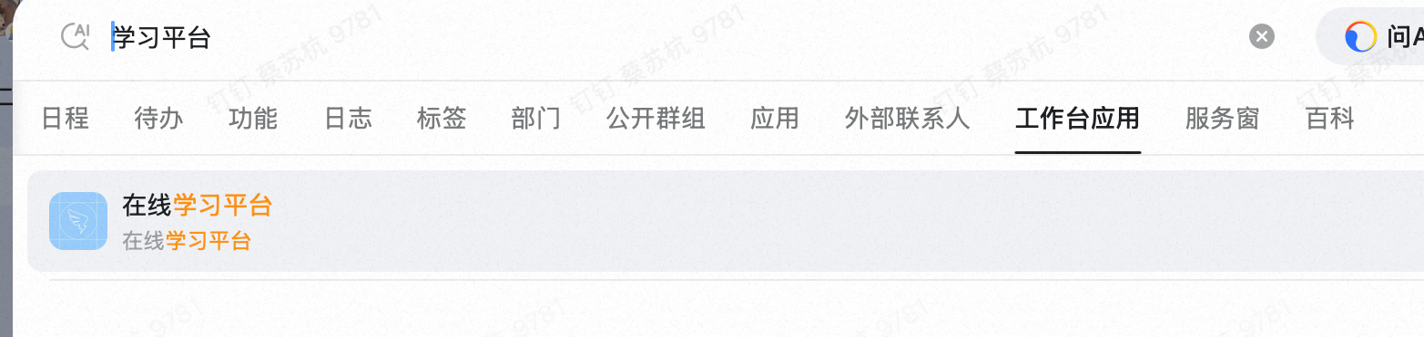
- 在首页课程列表中选择一门课程
- 点击课程进入详情页，查看所有小节
- 点击小节进入学习页面，视频自动开始计时
- 保持页面在前台且视频播放状态，系统每 30 秒记录一次有效学习时间
提示：暂停视频或切换到其他应用/标签页时，学习时间不会被计入。

2. 小节开播时间
部分小节设有「开播时间」，未到开播时间时无法进入学习，页面会显示锁定状态和倒计时。开播时间过后可随时进入（包括复习）。

3. 查看我的进度
点击底部导航「我的进度」可查看各课程的有效学习时长、学习百分比和完成状态。

4. 提交作业
- 在课程详情页点击「作业」按钮进入作业页面
- 每个小节可能有一份作业，点击进入可查看题目要求
- 拍照或选择图片上传，点击提交
- 截至日期前可多次提交，系统以最新版本为准
提示：迟交：截止时间后仍可提交，但会标记为「迟交」，教师可看到。

5. 签到日历
点击顶栏「签到」可查看本月学习签到日历，每天有有效学习记录即标记为已签到。

6. 学习报告
点击顶栏「报告」查看个人学习总结报告，包括总学习时长、各课程进度和推荐学习建议。

7. 小节评价
学完每节课后可以对小节进行评分（1-5 星）和文字评价，帮助教师改进课程。

二、教师操作指南

1. 创建和管理课程
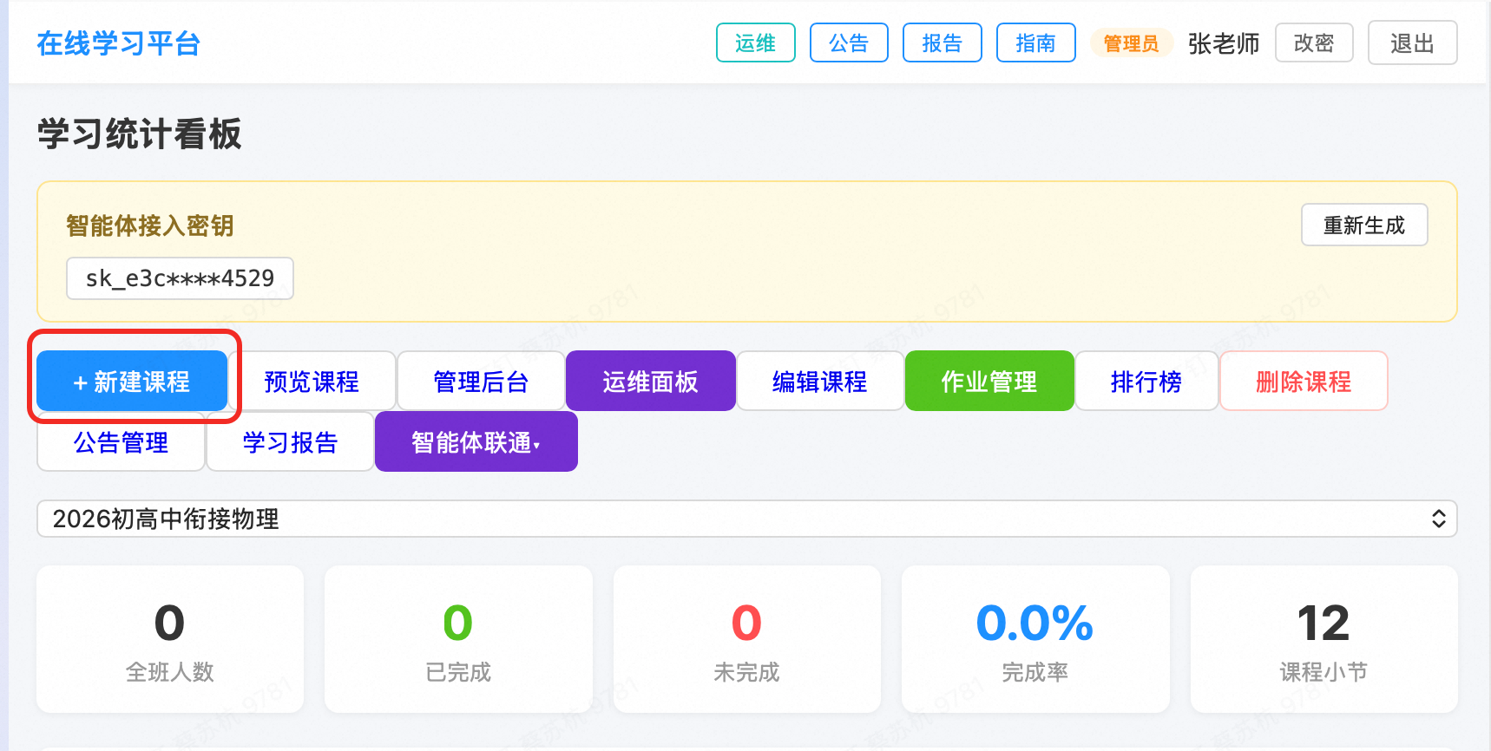
- 登录后在首页点击「新建课程」按钮
- 填写课程标题、描述、要求学习时长等基本信息
- 在课程编辑页添加小节，每个小节可设置独立视频
- 视频支持两种方式：外部链接（B站/腾讯视频）或本地上传（MP4文件）
- 可为每个小节设置「开播时间」，控制学生何时可以开始学习

2. 发布作业
- 在课程详情页点击「作业管理」
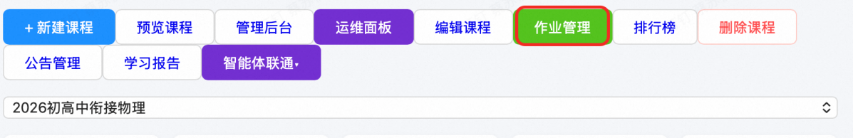
- 每个小节可创建一份作业，填写标题、题目描述和截止时间
- 支持上传题目图片，设置评分标准
- 发布后学生即可看到作业并提交

3. 查看学习统计
点击顶栏头像旁「学习统计」进入教师仪表盘，可查看：
- 各课程的学习人数、平均学习时长
- 学生完成率排名
- 班级维度统计

4. 发布公告
- 点击顶栏「公告」进入公告列表
- 点击「发布公告」撰写新公告
- 可选择关联某门课程（仅该课程学生可见）或全平台公告
- 设置优先级：普通/重要/紧急，紧急公告会醒目展示

5. 学习排行榜
在课程详情页点击「排行榜」查看该课程学生学习时长排名，按有效学习时长从高到低排列。

6. 学习报告
教师可查看班级维度的学习报告，了解全班学习进度、未完成学生名单和建议关注的学生。

7. 管理用户
在「管理后台」（教师/管理员可见）可查看所有用户列表、修改用户角色、分配班级、生成 API Key。

三、管理员操作指南

1. 管理后台
管理员拥有教师全部权限，额外可：
- 查看和管理所有用户（学生/教师）
- 修改任意用户角色
- 删除用户
- 分配和调整班级
- 生成/重置 API Key

2. API Key 使用
API Key 用于让智能体或其他程序调用平台接口，无需通过浏览器登录。
- 在管理后台找到目标用户，点击「生成 API Key」
- 复制生成的 Key（格式：sk_xxxx），只显示一次
- 调用 API 时在请求头加入 X-API-Key: sk_xxxx
- 所有需要认证的 API 都支持 JWT 和 API Key 两种认证方式

3. 全平台报告
管理员可查看全平台维度的学习报告，包括总用户数、活跃用户数、各课程完成率等全局数据。

4. 运维监控面板
点击顶栏「运维」进入监控面板，可查看：
- 系统健康状态（API 响应时间、数据库连接等）
- 在线用户实时统计
- 学习会话活跃度
- 服务器资源使用情况

